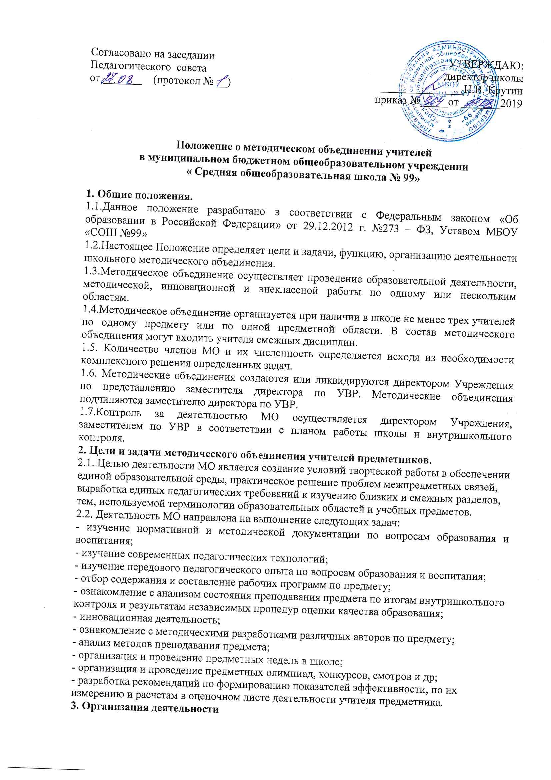

3. 1. Возглавляет работу МО руководитель, назначаемый приказом директора из числа наиболее опытных педагогов по согласованию с членами методического объединения.
Работа методического объединения организуется на основе утвержденного плана работы. Руководитель МО действует на основании функциональных обязанностей руководителя МО.
3.2. План работы методического объединения составляется руководителем МО в соответствии с планом работы школы на основе анализа работы за прошедший год. План
рассматривается на заседании МО и утверждается директором школы.
3.3. Разрабатывает основные направления и формы активизации познавательной, исследовательской деятельности учащихся во внеучебное время (олимпиады, конкурсы,
смотры, предметные недели и др.)
3.4. Методическое объединение готовит задания для проведения текущей и
промежуточной аттестации.
3.5. Совершенствует содержание образования, рассматривает рабочие программы, методики и технологии, разрабатывает систему внеклассной и внеурочной работы по предмету, определяет ее ориентации, идеи.
3.6. Методическое объединение учителей может организовывать семинарские занятия, мастер-классы, открытые уроки, внеклассные мероприятия по определенной тематике. Может изучать, обобщать, пропагандировать педагогический опыт, создавать банки
данных актуального опыта.
3.7. За учебный год проводится не менее 4-х заседаний школьного методического
объединения учителей. Время и место проведения заседания согласовывается с заместителем директора по УВР.
3.8. Заседания методического объединения оформляются в виде протоколов, которые
хранятся у руководителя школьного методического объединения учителей в течение трѐх
лет.
3.9. Анализ проделанной работы за учебный год представляется в письменном виде
ежегодно до 15 июня заместителю директора по УВР.
4. Права методического объединения учителей-предметников
4.1. Методическое объединение имеет право рекомендовать руководству распределение
учебной нагрузки по предмету и внеурочной деятельности при тарификации, рекомендовать оплату работы педагогическим сотрудникам отдельных предметных учебных кабинетов;
4.2. Методическое объединение имеет право выдвигать предложения об улучшении
организации образовательной деятельности в школе, ставить вопрос об обмене опытом
работы, о публикации материалов отдельных членов или МО в целом; готовить
предложения по организации и содержанию аттестации учителей, а также рекомендовать
учителей для повышения квалификации.
5. Обязанности учителей методического объединения
5.1. Каждый учитель обязан:
- Участвовать в заседаниях методического объединения, мероприятиях, организованных
методическим объединением.
- Стремиться к повышению уровня своего профессионального мастерства;
- Оказывать помощь молодым учителям, участвующих в работе МО, в том числе и через
проведение открытых уроков;
- Разрабатывать необходимый инструментарий по вопросам диагностики преподаваемых
учебных предметов;
- Активно участвовать в обсуждении плана работы МО, в разработке открытых мероприятиях (уроков, внеклассных занятиях по предмету), вносить предложения по совершенствованию работы МО;
- Следить за тенденциями развития методики преподавания предмета, изменениями
документов, регламентирующих образовательную деятельность, изменениями к требованиям аттестационных процедур

